Kính thưa quí bạn
Hôm nay tôi đến với các bạn chuyện bếp núc
1. Những lầm tưởng thông thường về trứng gà.
2. Nghiên cứu cho thấy nước tăng lực có tác dụng 'có hại' đối với thanh thiếu niên
3. Nhốt con vịt rất đẹp: “Giá trị của lời động viên đúng lúc” (chuyện Mẹ ông Edison) tôi vẫn mong nó là chuyện thật.
4. Góc đố vui và lời giải
HCD 13-May-2024
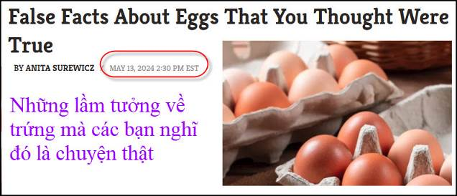
Nguồn tin và chi tiết : https://www.mashed.com/1579678/false-facts-eggs-thought-were-true/
HCD tóm tắt bản tin :
Julia Ahanova/Shutterstock
Bởi Anita Surewicz /Ngày 13 tháng 5 năm 2024 2:30 chiều giờ EST
Trứng là món ăn thông thường trên khắp thế giới, bao gồm cả ở Hoa Kỳ. Theo Statista , một người Mỹ trung bình chỉ tiêu thụ hơn 281 quả trứng vào năm 2023. Hơn nữa, việc chế biến trứng dễ dàng chỉ làm tăng thêm sự hấp dẫn của chúng, vì chúng có thể được luộc, chiên, luộc hoặc nướng mà không tốn nhiều công sức và thời gian.
Ngoài ra trứng còn chứa nhiều lợi ích dinh dưỡng là nguồn cung cấp các chất dinh dưỡng thiết yếu bao gồm vitamin A, B2, B5 và B12m còn là nguồn cung cấp protein, folate và selen.
Bất chấp sự phổ biến của chúng, trứng cũng là thứ bị hiểu lầm nhiều nhất. Đừng lo chúng tôi sẽ xác nhận những thông tin sai sự thật về trứng mà bạn có thể cho là đúng.
Sai: Trứng nâu tốt cho sức khỏe hơn trứng trắng
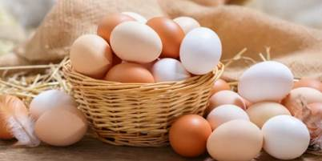
Tin rằng trứng nâu tốt hơn trứng trắng sai, thường do giá của trứng nâu cao hơn. Trên thực tế, màu sắc của trứng không ảnh hưởng đến hàm lượng dinh dưỡng của trứng.. Màu vỏ trứng cũng không ảnh hưởng đến mùi vị chất dinh dưỡng của trứng
Ví dụ, các giống gà White Rock và Cornish đẻ trứng màu trắng, trong khi các giống gà New Hampshire và Rhode Island Red đẻ trứng màu nâu.
Môi trường và cách nuôi gà có thể có ảnh hưởng đến hàm lượng dinh dưỡng trong trứng. Ví dụ, trứng thu được từ những con gà mái phơi nắng có lượng vitamin D cao gấp 3-4 lần so với những con gà mái nuôi trong nhà.
Trong một cuộc phỏng vấn với Tasting Table , đầu bếp và tác giả người Pháp, Jacques Pépin, cho biết ông thích trứng hữu cơ hơn trứng sản xuất thương mại, ông nói: " Những quả trứng hữu cơ có giá cao hơn một chút"

Sai: Tất cả trứng phải được để tủ lạnh
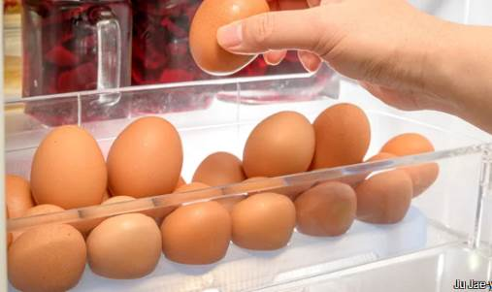
Làm lạnh trứng ở Mỹ là chuyện phổ thông, chúng đã được để lạnh ở cửa hàng tạp hóa. Nhưng việc giữ trứng trong tủ lạnh lại không được thực hiện ở nhiều nơi trên thế giới.
Lý do ở Mỹ trứng được chế biến trứng theo cách khác. Trứng phải được « làm sạch » kỹ lưỡng để loại bỏ lớp biểu bì hoặc hàng rào bảo vệ tự nhiên của quả trứng.
Trớ trêu thay, trong khi điều này loại bỏ bất kỳ dấu vết bụi bẩn hoặc phân nào khỏi vỏ trứng, vốn là nguồn ô nhiễm tiềm ẩn, nó cũng khiến trứng dễ bị vi khuẩn hơn, bao gồm cả salmonella. Để giảm thiểu rủi ro này, USDA yêu cầu trứng phải được giữ ở nhiệt độ dưới 40 độ F sau khi rửa sạch. Ngoài việc ngăn chặn vi khuẩn, bảo quản trứng trong tủ lạnh còn kéo dài thời hạn sử dụng của chúng. Trứng chưa rửa, không để trong tủ lạnh có thể bảo quản được tối đa 21 ngày trong khi trứng đã tiệt trùng, để lạnh sẽ an toàn để tiêu dùng trong tối đa 35 ngày.
HCD : Âu châu không nhập cảng trứng Mỹ lý do là Mỹ đã tẩy rửa lớp bảo vệ tự nhiên của trứng. Au châu không rửa trứng khi bán

Sai: Bạn nên bảo quản trứng trên kệ trứng ở cửa tủ lạnh
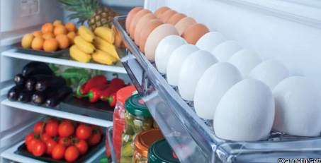
Để các quả trứng ở ngăn nằm trên cửa tủ lạnh không tố. USDA khuyên không nên bảo quản trứng ở giá bên cạnh cửa tủ lạnh vì đây là khu vực tủ lạnh có nhiệt độ dao động nhiều nhất, mỗi khi bạn mở cửa tủ lạnh, nhiệt độ ở gần cửa sẽ tăng lên, ảnh hưởng đến chúng.
Thay vào đó, tốt nhất bạn nên bảo quản trứng trong hộp đựng ban đầu ở phía sau ngăn giữa của tủ lạnh. Vị trí này ít bị ảnh hưởng bởi việc mở cửa tủ lạnh và duy trì nhiệt độ ổn định hơn, giúp trứng tươi lâu hơn.

Sai: Ăn trứng mỗi ngày có hại cho sức khỏe
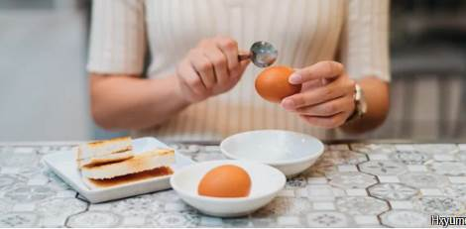

Vì trung bình một quả trứng chứa khoảng 210 miligam cholesterol nên nhiều người tin rằng ăn trứng thường xuyên sẽ làm tăng nguy cơ mắc bệnh tim.
Các nghiên cứu gần đây đã thách thức quan điểm này, cho thấy cholesterol trong trứng không có tác động đáng kể đến mức cholesterol trong máu. Trên thực tế, trừ khi bạn mắc các vấn đề về tim hoặc có mức cholesterol trong máu không tốt, việc ăn trứng hàng ngày không phải là vấn đề đáng lo ngại. Phần lớn cholesterol không đến từ cholesterol trong chế độ ăn uống mà được tạo ra bởi gan của chúng ta, được kích hoạt bởi việc tiêu thụ chất béo bão hòa và chất béo chuyển hóa. Vì vậy, điều quan trọng hơn là giảm thiểu chất béo bão hòa trong chế độ ăn uống của chúng ta hơn là hạn chế lượng cholesterol chúng ta tiêu thụ.
Ăn trứng thường xuyên có thể là một sự bổ sung có lợi - và tương đối phải chăng - cho chế độ ăn uống lành mạnh. Trứng chứa nhiều protein và các chất dinh dưỡng thiết yếu như vitamin B12, riboflavin và folate, khiến chúng trở thành lựa chọn bổ dưỡng cho hầu hết các chế độ ăn kiêng. Chúng cũng chứa hai carotenoid – zeaxanthin và lutein – có thể giúp bảo vệ sức khỏe của mắt. Ngoài ra, trứng tương đối ít chất béo, chỉ khoảng 1/4 trong số đó là chất béo bão hòa, nguyên nhân làm tăng mức cholesterol.
HCD : Hiện không có giới hạn nào về ăn bao nhiêu trứng 1 tuần, tuy nhiên người ta tin là nên ăn nhiều nhất khoảng 7 trứng. Trước đây khoảng năm 2016 thì có hai ý kiến : nên giới hạn ăn trứng và ý kiến khác là không nên giới hạn quá lố.

Sai: Ăn lòng trắng trứng tốt cho sức khỏe hơn ăn cả quả trứng
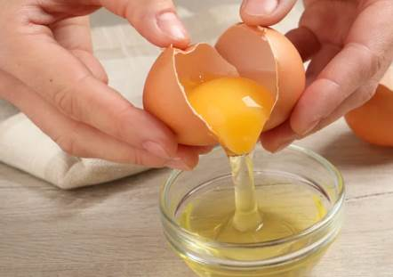
Lòng trắng trứng có nhiều protein, ít calo và chất béo, khiến chúng trở thành hấp dẫn cho những ai muốn giảm cân. Tuy nhiên, chọn ăn lòng trắng trứng thay vì cả quả trứng đã bỏ qua một phần đáng kể giá trị dinh dưỡng của trứng.
Mặc dù lòng đỏ trứng chứa nhiều calo và chất béo hơn lòng trắng trứng nhưng chúng cũng chứa nhiều chất dinh dưỡng và khoáng chất. Chuyên gia dinh dưỡng, Joy Bauer, đã giải thích lý do tại sao cô thích ăn lòng đỏ trứng trong một cuộc phỏng vấn gần đây với Health Digest , nói rằng: " Hiệp hội Tim mạch Hoa Kỳ hiện đã ủng hộ việc ăn lòng đỏ." Bauer cũng chỉ ra các chất chống oxy hóa có lợi và choline trong lòng đỏ trứng, đồng thời nói thêm: "Choline [trong trứng] giúp tăng cường chức năng nhận thức, tâm trạng và trí nhớ. Nó giữ cho bộ não của chúng ta thông minh và nhạy bén, đồng thời cũng giúp phát triển trí não."

Sai: Bạn có thể biết quả trứng có hư hay chưa bằng cách thả nó nổi trong nước
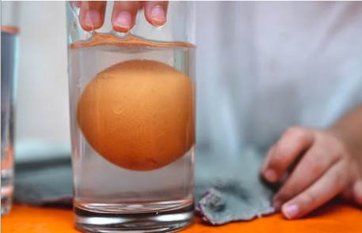
Phương pháp đơn giản để xem một quả trứng có còn đủ tươi không, bằng cách thả vào nước và cho rằng những quả trứng để lâu sẽ nổi cao hơn. Điều này là do theo thời gian, trứng mất đi độ ẩm qua các lỗ nhỏ trên vỏ, làm tăng kích thước của túi khí bên trong. Theo thử nghiệm, nếu một quả trứng chìm xuống đáy ly và nằm nghiêng thì đó là quả trứng tươi. Nếu nó chìm xuống đáy và dựng đứng thì nó đã cũ hơn nhưng vẫn an toàn để ăn.
Điều quan trọng cần nhớ là đây không phải là một phương pháp hoàn hảo. Trên thực tế, theo USDA, một quả trứng nổi trong nước vẫn có thể an toàn để ăn. USDA khuyên bạn nên đập quả trứng ra và kiểm xem có dấu hiệu hư hỏng hay không.
HCD: Ý nói sai ở chỗ nói trứng nổi là hư đừng ăn. Vẫn ăn được.
Sai: Mỗi quả trứng sẽ biến thành một chú gà con
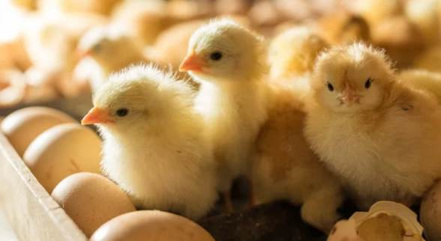
Một số người tin rằng tất cả trứng mua từ cửa hàng tạp hóa đều có khả năng nở thành gà con. Không đúng. Để trứng được thụ tinh, nó phải được đẻ bởi con gà mái đã giao phối với con gà trống. Gà mái tại các trang trại sản xuất trứng thường không bao giờ nhìn thấy con gà trống. Gà mái thường đẻ trứng hầu như mỗi ngày, theo chu kỳ ánh sáng tự nhiên, điều đó có nghĩa là gà trống không cần thiết cho quá trình đẻ trứng.
Ngay cả khi một quả trứng đã thụ tinh vô tình được bán tại cửa hàng tạp hóa địa phương hoặc chợ nông sản, thường không có khả năng phát triển thành gà con vì qua nhiều chu kỳ để lạnh.

Sai: Tất cả trứng phải được rửa sạch trước khi sử dụng
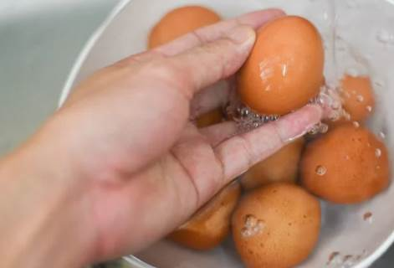
Quan niệm sai lầm rằng trứng mua ở cửa hàng cần phải được rửa sạch mọi chất gây ô nhiễm tiềm ẩn như bụi bẩn và vi khuẩn. Trên thực tế, việc rửa trứng thương mại không rửa. Theo USDA , “nước rửa có thể bị ‘hút’ vào trứng qua các lỗ trên vỏ” gây ô nhiểm.
Nếu bạn mua được một số trứng tươi tại chợ nông sản địa phương, những quả trứng này có thể chưa được làm sạch và bị bao phủ bởi lông và bụi bẩn. Vì vậy, tốt nhất bạn nên rửa chúng trước khi sử dụng để đảm bảo rằng không có chất gây ô nhiễm nào dính vào thực phẩm của bạn.
HCD: Đây là nói trứng bán ở Mỹ, người ta đã rửa kỷ rồi. Theo luật trứng bán ở Âu Châu không được rửa trước. Lượm trong chuồng gà mang ra bàn, nếu đem rửa trước khi bán là phạm luật. Lý do trướng tự nhiên có lớp “vỏ lụa” chống nhiểm trùng vào trong.

Sai: Đông lạnh trứng làm cho chúng không ăn được
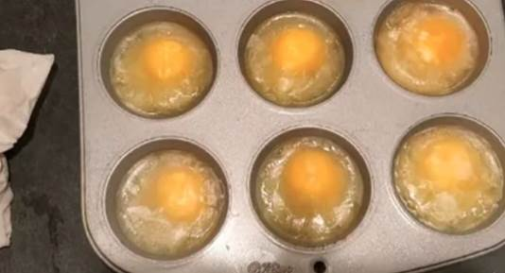

Nếu bạn có quá nhiều trứng bạn có thể dễ dàng đông lạnh trước khi chúng hư hỏng. Chỉ cần đảm bảo đóng băng chúng một cách chính xác, tùy thuộc vào cách bạn dự định sử dụng chúng trong tương lai.
Đông lạnh trứng còn nguyên vỏ là điều không nên làm vì chúng nở ra và vỡ, thay vào đó, tốt nhất bạn nên đập trứng ra, đánh lòng trắng và lòng đỏ với nhau rồi bỏ vào tủ đông lạnh. Để đông lạnh từng quả trứng một, hãy đập từng quả trứng vào các khe của khay đá.
Nếu bạn định sử dụng riêng lòng trắng và lòng đỏ trứng trong công thức nấu ăn của mình, bạn có thể đông lạnh chúng riêng lẻ. Lòng trắng trứng đông lạnh tốt mà không thay đổi kết cấu, vì vậy bạn có thể đặt chúng vào khay đá hoặc đông lạnh với số lượng lớn. Để tránh lòng đỏ chuyển sang dạng sền sệt khi để trong ngăn đá, hãy trộn chúng với chút muối hoặc một chút đường cho mỗi cốc, tùy thuộc vào việc bạn định dùng chúng trong các món ngọt hay mặn
HCD: Ở đây là nói chuyện để trứng trong từng đá, không phải từng rau.

Sai: Trứng có đốm máu không an toàn khi ăn
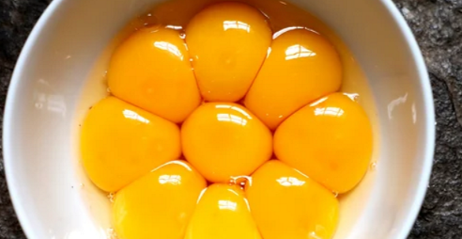
Nếu bạn đã từng đập một quả trứng và thấy nó có một đốm đỏ nhỏ thì hãy yên tâm rằng nó vẫn ăn được. Những đốm này thường do các vết vỡ nhỏ trong mạch máu khi trứng hình thành. Ngược lại với những gì một số người tin, chúng không phải là dấu hiệu cho thấy trứng đã thụ tinh.

Sai, nhưng vẫn cần thận trọng: Nên tránh ăn trứng khi mang thai
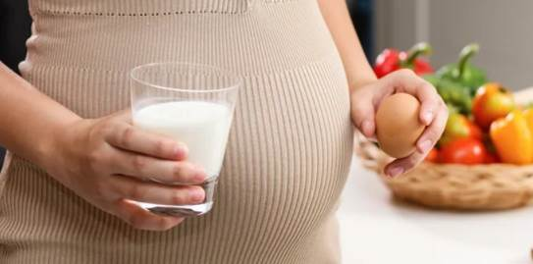
Ý kiến cho rằng phụ nữ mang thai nên tránh ăn trứng thường xuất phát từ mối lo ngại về nguy cơ mắc các bệnh do thực phẩm, có thể đặc biệt có hại trong thai kỳ. Trứng sống hoặc nấu chưa chín có thể là nguồn chứa vi khuẩn salmonella, gây ra tai hại cho phụ nữ mang thai, nếu trứng được nấu chín kỹ hoặc tiệt trùng thì không sao.
Khi được nấu chín đúng cách, trứng là nguồn dinh dưỡng tuyệt vời cho các bà mẹ tương lai, hỗ trợ sự phát triển trí não của em bé. Ngoài ra, chúng còn giàu protein, cung cấp các axit amin cần thiết cho cả mẹ và con, cũng như folate hỗ trợ quá trình phân chia tế bào và phát triển mô.
Ngoài ra, cơ quan này khuyến cáo phụ nữ mang thai nên tránh xa bất kỳ loại thực phẩm nào có chứa trứng còn sống, bao gồm trứng Benedict, kem tự nhà làm và nước sốt salad Caesar.
Sai: Trứng quá hạn sử dụng luôn không an toàn để ăn
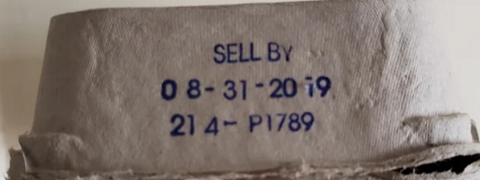
Hạn sử dụng in trên hộp trứng không nhất thiết cho thấy rằng trứng không an toàn để ăn sau ngày đó. Ngày này chỉ cho biết chất lượng trướng tối ưu hơn là sự an toàn. Trứng thường vẫn an toàn để tiêu thụ sau ngày bán hết, mặc dù độ tươi của chúng có thể bắt đầu giảm.
Theo báo cáo của USDA , các thùng trứng được phân loại thương mại phải in một số thông tin nhất định. Điều này bao gồm ngày đóng gói, bao gồm một số có ba chữ số từ 001 hoặc 365 cho biết ngày trong năm trứng được đặt trong hộp đựng. Hộp đựng cũng cần ghi ngày hết hạn sử dụng. Miễn là bạn mua trứng trước ngày đó, trứng sẽ hoàn toàn an toàn để ăn trong ba đến năm tuần tiếp theo sau đó, nhớ là chúng phải được để trong tủ lạnh.
HCD: Hy vọng giúp được phần nào cho quí bạn nội trợ.
=====ooOoo=====

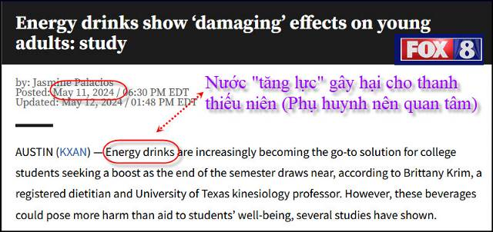
Nguồn tin và chi tiết : https://myfox8.com/news/energy-drinks-show-damaging-effects-on-young-adults-studies-show/
HCD tóm tắt bản tin :
Nghiên cứu cho thấy nước tăng lực có tác dụng 'có hại' đối với thanh niên
bởi: Jasmine Palacios • FOX8 WGHP
AUSTIN (KXAN) - Theo Brittany Krim, chuyên gia dinh dưỡng và giáo sư vận động học của Đại học Texas, nước tăng lực đang ngày càng trở thành « giải pháp » ưa thích cho sinh viên đại học muốn tìm kiếm sự « tăng cường » khi gần đến mùa thi. Tuy nhiên, một số nghiên cứu đã chỉ ra rằng những đồ uống này có thể gây hại nhiều hơn là giúp ích cho sức khỏe của học sinh.
Theo nghiên cứu được thực hiện bởi các nhà nghiên cứu tại Viện Y tế Công cộng Na Uy và Đại học Oslo, Na Uy, những sinh viên uống nước tăng lực cũng mất nhiều thời gian hơn để chìm vào giấc ngủ.
Keryn Pasch, phó giáo sư giáo dục sức khỏe và vận động học của UT, đã thực hiện nghiên cứu về việc tiêu thụ nước tăng lực trong hơn 10 năm. Cô cho rằng học sinh nên ưu tiên cho việc ngủ hơn là thức để học thêm. Pasch cho biết ngủ ngon có thể dẫn đến việc học tập thành công hơn và lối sống lành mạnh hơn.
HCD : Thấy gởi các bạn xem, bằng hữu nào có con cháu ở tuồi « choi choi » thì nên để ý. Nhớ là nước ngọt (soda lon) cũng không tốt.
--- -----oo0oo-----
Nhốt con vịt rất đẹp
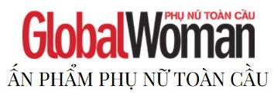
Nguồn tin và chi tiết: https://globalwoman.vn/gia-tri-cua-loi-dong-vien-dung-luc/
( trích - >)
Giá trị của lời động viên đúng lúc
Ngày đăng bài viết: 16/06/2017| Thực hiện: PNTC| Chuyên mục: THƯ NGỎ

Năm thứ 3 của đại học, một lần, trong thư viện của trường sư phạm nơi tôi đang theo học, tôi đọc được một câu chuyện nhỏ rất hay. Câu chuyện ấn tượng tới mức tôi mới đọc qua một lần mà tôi thuộc ngay lập tức đến từng dấu chấm câu. Câu chuyện rằng:

Một ngày nọ, có một cậu bé trở về nhà sau khi tan trường, cậu bé chạy lại bên mẹ mình, trên tay cầm một lá thư. Cậu bé nói với mẹ: “ Mẹ, thầy giáo đưa cho con lá thư này, nói rằng chỉ có mẹ mới có thể đọc nó”. Bà mẹ mở lá thư ra, rưng rưng hai hàng nước mắt khi đọc lá thư cho cậu bé nghe: “Con trai bà là một thiên tài. Trường học này quá nhỏ bé và không có giáo viên nào đủ tốt để đào tạo nó. Xin hãy để nó tự nghiên cứu và học tại nhà”.
Cậu bé đó chính là Thomas Edison
Rất nhiều năm sau, khi mẹ đã qua đời, Edison đã trở thành một trong những nhà phát minh vĩ đại nhất thế kỷ. Ông ngồi xem lại những vật dụng cũ trong gia đình. Đột nhiên ông tìm thấy một lá thư được gấp kỹ trong góc ngăn kéo bàn. Ông bèn mở ra. Lá thư viết: “Con bà bị thiểu năng trí tuệ, chúng tôi không thể để nó đến trường này được nữa. Nó bị đuổi học kể từ ngày hôm nay”.
Edison đã khóc trong nhiều giờ liền, sau đó viết vào nhật ký:
“Thomas Edison là một đứa trẻ đần độn, nhờ người mẹ anh hùng mà trở thành thiên tài của thế kỷ. Hãy nhớ, một lời động viên đúng lúc có thể thay đổi cả số phận của một con người.”

Ngay từ phút giây sau đó cho mãi đến tận bây giờ, tôi luôn ứng dụng bài học của câu chuyện này vào cuộc sống. Khi tôi đi dạy học tôi rất ít khi khiển trách học trò. Tôi cố gắng tìm ra những ưu điểm của học trò để động viên chúng. Và kết quả tốt tới mức, có một năm học, tôi nhận một lớp có rất nhiều học sinh học kém và cá biệt, nhưng chỉ sau một học kỳ, với phương pháp lấy lời động viên để dạy bảo các em là chính, lớp học của tôi đã trở thành lớp học sinh giỏi và ngoan nhất trường.

Sau này có con và đi làm kinh doanh, với việc dạy con và việc điều hành nhân viên, tôi cũng luôn lấy bài học của câu chuyện trên để dạy con và đối xử với nhân viên. Và kết quả tốt thế nào thì không nói, các bạn cũng biết.
Sau nhiều năm, tôi đúc kết được rằng: Một lời động viên đúng lúc có thể trở thành ánh mặt trời sưởi ấm cuộc đời người khác, nó nhóm lên trong sâu thẳm nội tâm người ta một ngọn lửa của sự tự tin và tự tôn. Khi một người bị rơi vào cảnh tuyệt vọng, một lời chỉ bảo, động viên giống như một ngọn đèn soi đường.

Hãy áp dụng bài học quý giá này cho cuộc sống của bạn nếu bạn đồng cảm.

Nhà báo Ngọc Hân – Chủ biên Phụ Nữ Toàn Cầu.
(< - hết trích)
Trung tâm Sao Mai cũng đăng bài nầy:
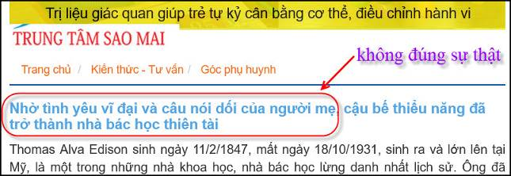\
Nguồn tin và chi tiết: https://morningstarcenter.net/goc-phu-huynh/nho-tinh-yeu-vi-dai-va-cau-noi-doi-cua-nguoi-me-cau-be-thieu-nang-da-tro-thanh-nha-bac-hoc-thien-tai.html
HCD : Thưa các bạn câu chuyện rất hay, như chuyện cổ tích, tiếc rằng gần như không có thật. Snopes nói thế nầy :
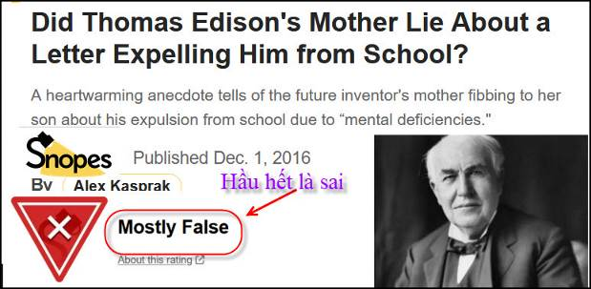
Nguồn tin và chi tiết: https://www.snopes.com/fact-check/thomas-edisons-mom-lied-about-a-letter-expelling-her-son-from-school/
HCD tóm tắt bản tin:
Điều gì là sự thật
Thomas Edison được các nhà giáo dục mô tả là "bổ sung" và chỉ dành vài tháng trong một lớp học chính thức trước khi được đưa ra khỏi trường và được mẹ giáo dục. (Thomas Edison was described by educators as “addled” and spent only a few months)
Có gì sai
Mẹ của Edison không nhận được lá thư nào như vậy, và không có bằng chứng nào chứng nhận rằng bà đã nói dối con trai mình về thành tích của cậu bé trong lớp học để bảo vệ cảm xúc của cậu bé.
HCD: Câu chuyện rất hay tiếc rằng không có thật

=====ooOoo=====

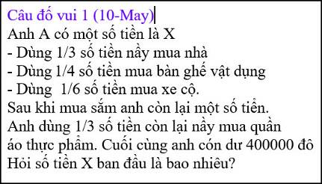

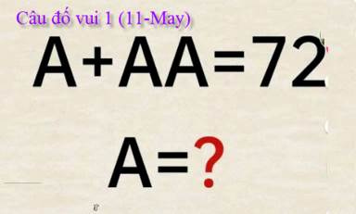

From: Hung Truong <hungttruong41@
Sent: Sunday, May 12, 2024 1:51 SA
Subject: Đầy đủ: 3 giải đáp 10&11 May 2024+ câu hỏi từ video

Thân gửi anh Đẳng,
Chiều nay vội quá nên không đọc kỹ, nên chỉ gửi 2 câu và quên mất câu 3
phải coi video để trả lời.
Xin gửi anh Đăng lại lần này có đủ cả 3 câu 10&11 May 2024 + câu hỏi từ video.
Xin cám ơn anh Đẳng
Hùng Trương
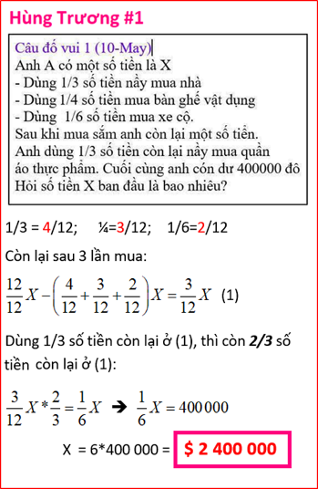

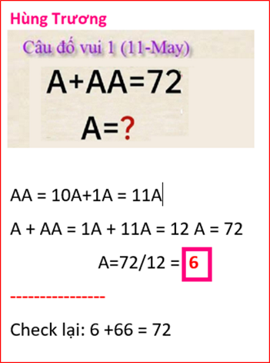

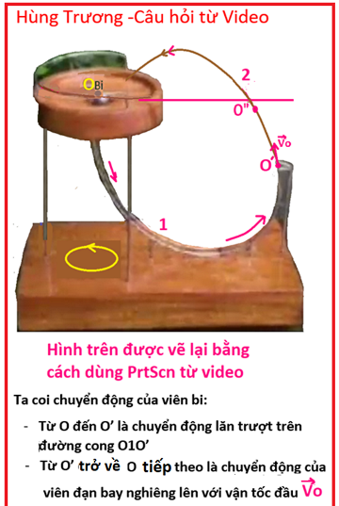
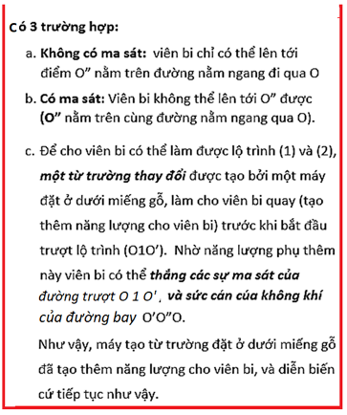
HCD: Cám ơn anh Hùng. Đúng như anh nhận xét về cái video. Đó là món đồ chơi bán ngoài thị trường chạy pin. Khi viên bi sắt rơi gần tới miếng gổ (đế) nó được một nam châm điên hút thêm một tí, khi tới viên bi đáy (thấp nhất) thì cup điện. Nhờ sức hút thêm nầy mà viên bi đủ “sức mạnh” chống lại ma xác và lực cản của không khí để vọt lên cao... và cứ như vậy viên bi chạy mãi. Có thể bỏ vào một lần ba bốn viên bi cũng được.

